Из опыта работы учителя математики МБОУ « СОШ №4» г. Салават, РБ, Вадомской Ольги Геннальевны.
Тема: « Развитие мышления учащихся на уроках математики, с учетом учебных
способностей и умственной одаренности».

1.Введение.
«…Математические сведения могут применяться умело и с
пользой только в том случае, если они усвоены творчески,
так, что учащийся видит сам, как можно было бы прийти к
ним самостоятельно.»
А.Н. Колмогоров.

Урок должен развивать ребенка. Очень часто при изучении нового материала учащиеся задают вопросы, на которые мы можем ответить при дальнейшем изучении курса, но ребенку, у которого « мысль бьет ключом», не скажешь, что это ему знать еще рано! На мой взгляд, главная задача обучения математике – учить мыслить, рассуждать. Ни один предмет не может конкурировать с ее возможностями в воспитании мыслящей личности. Занимаясь вопросами изучения мышления учащихся и его развитием на уроках математики, основываясь на теоретические и научные знания, необходимо развивать мотивацию учащихся на уроках и во внеклассной работе.
Часто думают, что для занятий математикой необходимы особые способности, что успех в математике основан на простом запоминании большого числа правил, формул, теорем. Хорошая память для занятий математикой нужна. Значительно важней, чем память, для занятий математикой - умение находить наиболее удачные пути решения задач, тождественных преобразований, решения уравнений. Очень важно также научиться пользоваться наглядными, в том числе геометрическими представлениями при изучении различных вопросов математики, при решении разнообразных задач. Особенно ценно, для всех желающих заниматься математикой, развивать логическое мышление, умение правильно, обоснованно и последовательно рассуждать, чтобы на практике использовать теоретические знания о мыслительных операциях. Правильно использовать возрастные и индивидуальные особенности учащихся. Мышление старшеклассников ( а значит, и умение пользоваться мыслительными операциями) необходимо не только стимулировать, но и специально развивать на протяжении всех лет обучения в школе.

2.Изучение учебных способностей и умственной одаренности учащихся.

Прежде чем приступить к развитию мышления учащихся, надо изучить учебные способности и умственную одаренность учащихся. Хочу предоставить вашему вниманию свои материалы, поделиться опытом работы. Являясь классным руководителем, в течение года, наблюдала за результатами успешности каждого ученика, возник вопрос: « Почему индекс качества, по итогам года, по классу высокий 0,86=86%, а учащихся обучающихся на четыре и пять , 8 из 22?» Обратившись к соответствующей литературе, школьному психологу, получив необходимые консультации у специалистов, стала проводить исследования. Получила результаты, которые указывали на низкую мотивацию учащихся к учебному труду, низкий уровень обученности. Дети прекрасно справляются с заданиями, которые надо выполнить по аналогии. Они опираются на механические запоминания без глубокого осознания внутренних закономерностей и логической последовательности, отвечали на вопросы репродуктивного плана. Что же делать, как изменить создавшуюся ситуацию?
Мной был разработан и реализован следующий план мероприятий:
- Введена рейтинговая система отслеживания качества знаний учащихся.
( Результаты подводились как ежемесячно, так и по каждому предмету и классу
в целом).
Результат. Каждый урок, отмечали учителя предметники, стал уроком соревнованием.
Подготовка к урокам детей более качественной, с использованием дополнительного материала.

2. Контроль над пропусками учащихся. Выявление взаимосвязи пропусков уроков изучения нового материала, уроков закрепления ЗУН, уроков контроля знаний, умений и навыков с качеством обученности.
Осуществлялось взаимодействие по схеме:

ребенок
родители
Классный руководитель
Учителя предметники

Результат . Количество уроков, пропущенных учащимися по болезни, оказалось
меньше по сравнению с количеством уроков, которые учащиеся
пропустили по семейным обстоятельствам. Раньше родители не
предавали особого значения, какие уроки пропускают их дети, но после
ознакомления с полученными результатами отношение изменилось,
ответственность возросла.

3. Проведение родительских собраний, внеклассных мероприятий направленных на обучение родителей методикам развития мыслительной деятельности их детей, с учетом возрастных особенностей личности каждого ребенка.
Результат . Родители ознакомились с результатами, конечно огорчились, ведь
многим казалось, что их дети способны усвоить любую информацию,
не испытывая затруднений.
Многие считали, что память у детей прекрасная, ведь они с рождения
занимаются её развитием. После выявления причин низких
показателей успеваемости, мне не пришлось убеждать родителей в
том, что необходимо тренировать память, развивать все её виды.
Диаграммы изучения видов памяти.

ИЗУЧЕНИЕ СЛУХОВОЙ ПАМЯТИ НА ЦИФРОВОЙ МАТЕРИАЛ. (5 класс)
50%
40,1%
9%

ИЗУЧЕНИЕ СЛУХОВОЙ ПАМЯТИ НА СЛОВА (10 СЛОВ) (5 класс)
68,2%
9%
22,7%

ИЗУЧЕНИЕ СЛУХОВОЙ ПАМЯТИ НА СЛОВА (3 0 СЛОВ) (5 класс)
59%
22,7%
4,5%
13,6%
Как видно из диаграмм, показатели развития слуховой памяти не высокие. Следовательно, предметникам необходимо продумать уроки изучения нового материала, с учетом низкого уровня развития данного вида памяти.

В среднем звене, количество предметов и объем изучаемого материала увеличивается, а следовательно увеличивается и объем информации, которую надо прочитать и запомнить. Естественно, что ребенок, у которого техника чтения низкая, подвержен большим перегрузкам. С целью повышения скорости чтения изучили с родителями методику Зайцева , и совместными усилиями преподавателей и родителей получили неплохие результаты. После двух месяцев совместной работы показатели изменились, увеличилась скорость чтения в одну минуту.

изучение скорости чтения в 1 минуту

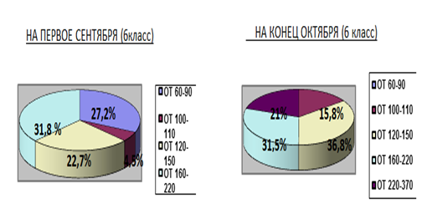

ИЗУЧЕНИЕ ЗРИТЕЛЬНОЙ ПАМЯТИ НА СЛОВА (10 СЛОВ) (5 класс)
9,1%
81,9%
4,5%
4,5%

4.Создание нестандартных ситуаций для родителей и учеников.
5. Проведение совместных мероприятий: классных часов, собраний, вечеров отдыха,
туристических походов, спортивных состязаний, литературных встреч, открытых
уроков.
Результат. Соблюдение единства требований семьи и школы. Совместную
деятельность вели под девизом :
Семья и школа - мы едины.
И цель у нас всегда одна:
Достичь в познаниях вершины,
Дорога, как бы ни была трудна.
Повысилась мотивация к учению. Произошло подключение родителей к учебному процессу. Например, во время экскурсии на гору Таратау, родителями была проведена краеведческая викторина, а на уроке родного языка преподаватель провел опрос учащихся, которые делились своими впечатлениями, делали зарисовки,..
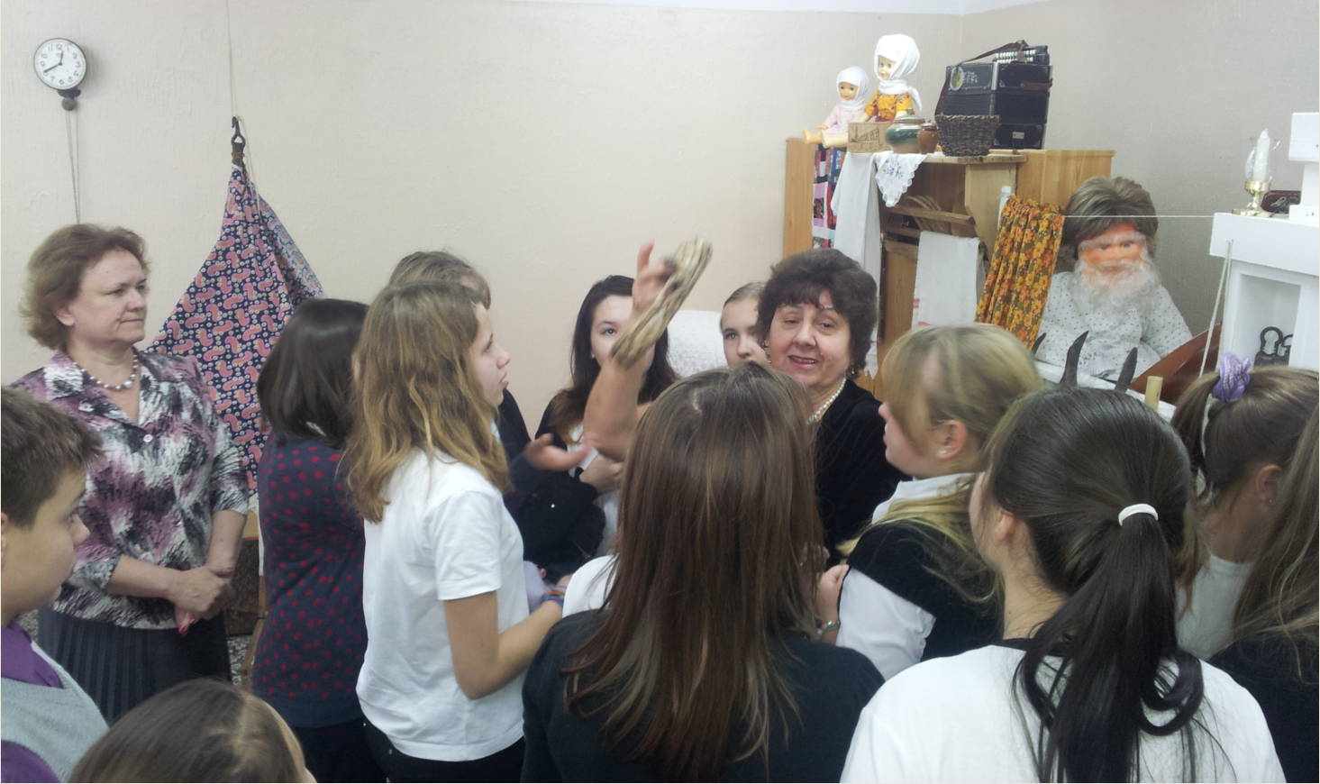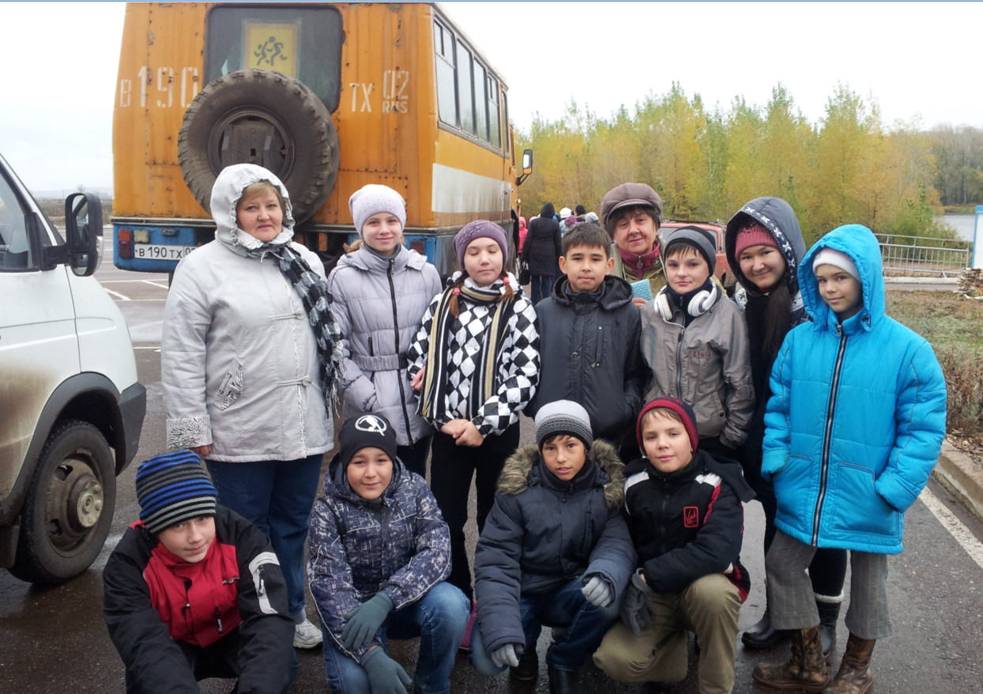

Каждый современный учитель понимает, если создана ситуация успеха, то дети счастливы,
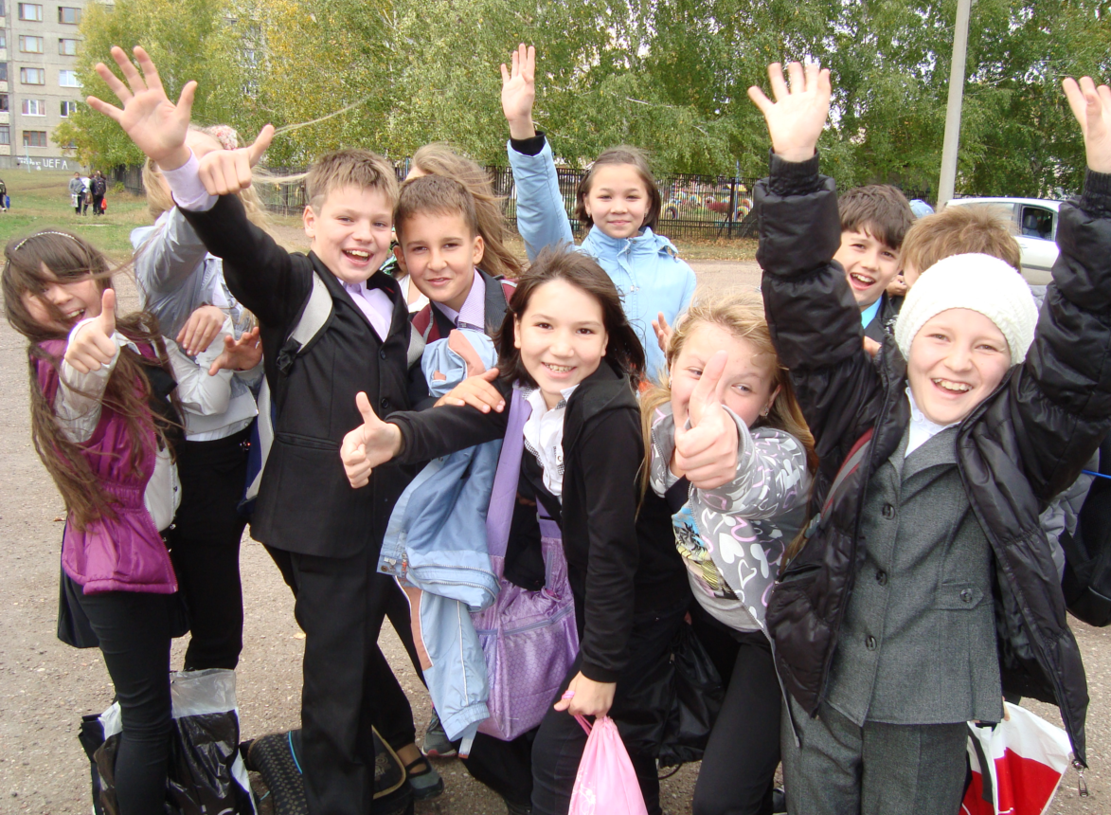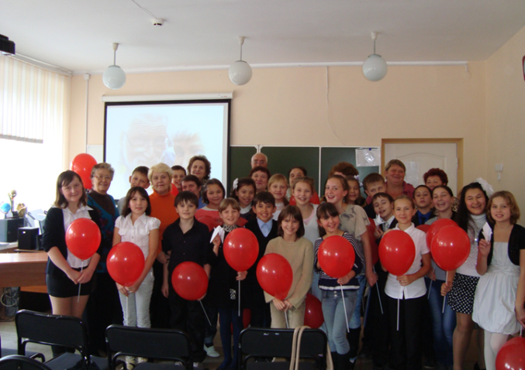

6.Кок учитель предметник, выбрала тему самообразования: «Развитие мышления учащихся на уроках математики. Формирование мыслительных операций».
Прошло пять лет, мои ученики обучаются в 11 классе. Думаю, вам будет интересно посмотреть на результаты в сравнении( 5-11 класс). Предлагаю полученные результаты исследования, представленные в виде диаграмм, таблиц.
ИЗУЧЕНИЕ СМЕШАННОЙ ПАМЯТИ НА СЛОВА (20 СЛОВ) (5 класс)

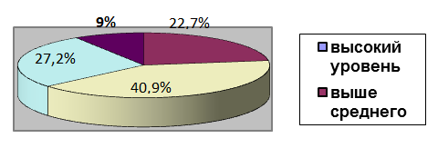
22,7%
ИЗУЧЕНИЕ СМЕШАННОЙ ПАМЯТИ НА СЛОВА (20 СЛОВ) (11 класс)

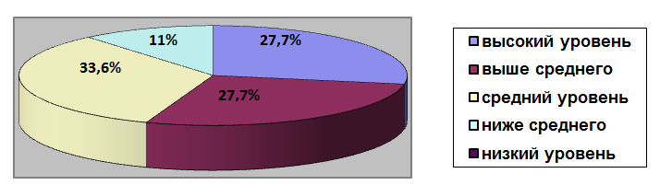
Сравнительный анализ развития умственных способностей учащихся
( 6 класс по сравнению с 11 классом).

Ф.И.учащихся | Слуховая память на цифры 12 | Слуховая память на 10 слов | Слуховая память на 20 слов | Слуховая память на 30 слов | Зрительная память на 10 слов | Смешанная память
А.Л. 6 класс | Ниже среднего | Средний уровень | Ниже среднего | Ниже среднего | Средний уровень | Средний уровень
А.Л 11 класс | Ниже среднего | Средний уровень | Ниже среднего | Средний уровень | Выше среднего | Выше среднего
Г.А. 6 класс | Ниже среднего | Средний уровень | Средний уровень | Ниже среднего | Средний уровень | Выше среднего
Г.А. 11 класс | Средний уровень | Выше среднего | Выше среднего | Выше среднего | Средний уровень | Выше среднего
Г.В. 6 класс | Средний уровень | Выше среднего | Средний уровень | Выше среднего | Высокий уровень | Средний уровень
Г.В. 11 класс | Средний уровень | Высокий уровень | Средний уровень | Высокий уровень | Выше среднего | Высокий уровень
З.И. 6 класс | Средний уровень | Выше среднего | Ниже среднего | Ниже среднего | Выше среднего | Средний уровень
З.И. 11 класс | Выше среднего | Выше среднего | Средний уровень | Средний уровень | Выше среднего | Высокий уровень
Н.А. 6 класс | Средний уровень | Выше среднего | Выше среднего | Средний уровень | Выше среднего | Средний уровень
Н.А 11 класс | Выше среднего | Высокий уровень | Высокий уровень | Выше среднего | Высокий уровень | Высокий уровень
Ш.Л. 6 класс | Средний уровень | Средний уровень | Низкий уровень | Низкий уровень | Ниже среднего | Средний уровень
Ш.Л. 11 класс | Высокий уровень | Выше среднего | Средний уровень | Средний уровень | Ниже среднего | Выше среднего

Из таблицы сравнительного анализа развития умственных способностей учащихся можно сделать вывод о том, что они находятся в развитии. Некоторые способности учащихся нам удалось развить, а некоторые им придется развивать всю свою жизнь. Я привела примеры успешных учащихся, тех, кто очень стараются добиться высоких результатов и учатся на 3-4-5.Можно представить себе какие усилия дети прикладывают, чтобы получить требуемый объем знаний. Как эта нагрузка влияет на здоровье учеников?! Если преподаватель не будет владеть информацией о придельных возможностях учащихся , то перегрузка организма неизбежна. Учитель для каждого ученика определяет свою планку, что иногда, а может быть и часто, не совпадает со способностями ребенка. По этому необходимо планировать свою работу с учетом развития умственных способностей , подходить индивидуально к каждому ребенку и тогда многих конфликтов удается избежать.

- Формирование мыслительных операций.
3.1.Процесс мышления. Понятие о мыслительных операциях.

Процесс мышления представляет собой совокупность различных операций. Важное место среди них отводят анализу, синтезу, сравнению, обобщению и классификации. Правда, эти понятия на ряду с другими включаются в группы, имеющие различные наименования: приемы, умственные действия, мыслительные операции, общие приемы умственной деятельности, и т.п.
Умственная деятельность – психическая деятельность человека, который усваивает уже известные знания или открывает новое.
Приемы умственной деятельности - способы, с помощью которых она выполняется и которые могут быть объективно выраженными в перечне определенных действий.
Умственное действие – самостоятельный элемент умственной деятельности, представляющий собой систему взаимосвязанных операций, направленных на преобразование объекта из наличного состояния в намеченное.
Операция мышления - отдельные, законченные, устойчивые и повторяющиеся мыслительные действия, посредством которых мышление приобретает исходную информацию. Операции представляют собой отдельные единицы в целостном процессе мышления. Эта формулировка, предложенная К.К. Григоряном, по сути дела, объединяет определения, данные С.Л. Рубинштейном и А.Н. Леонтьевым. Все мыслительные операции тесно взаимосвязаны друг с другом. Так сравнение нельзя осуществить без анализа, обобщение – без абстрагирования, классификацию - без сравнения и т.д. Речь, таким образом, идет об отдельных действиях как о специфических элементах мышления (И.М.Сеченов), проявляющихся в том или ином мыслительном акте в тесной связи с другими элементами. Именно этот смысл вкладывается в характеристику операций мышления как «отдельных, законченных мыслительных действий». Мыслительные операции могут выступать в одних случаях в качестве цели, а в других – средства. Под приемом сравнения понимают процесс совместного установления учителем и учащимися в определенной последовательности признаков сходства и различия между парными объектами. Операции мышления: сравнение, анализ, синтез, обобщение и классификация. Как учитель математики я формирую общеучебные мыслительные умения и навыки учащихся на уроке, чтобы развивать познавательную активность моих воспитанников. Учащиеся должны владеть теоретическими знаниями, быть знакомы с правилами анализа и его видами, алгоритмами сравнения, обобщать и систематизировать, определять и объяснять понятия, конкретизировать( проводить наблюдения, придумывать задачу по образцу, вопросы к тексту, рисунку, участвовать в практической работе), чтобы умело применять их при решении задач.

  - Понятие о мыслительных операциях.
Подробно остановлюсь на такой операции мышления, как анализ.
Анализ - практическое или мысленное разложение изучаемого объекта на характерные для него составные элементы, выделение в нем отдельных сторон, изучение каждого элемента или стороны объекта как части целого.
На первом этапе мы изучили определения анализа и синтеза, поэлементно формируя умение осуществлять:
- Анализ соотношения целого и части.
- Поэлементный анализ действий ( пошаговое расчленение сложного плана).
- Функциональный анализ.
- Анализ сходства и различия.
- Анализ связей и различий.
- Анализ сходства и различий.
- Анализ на наличие закономерностей.
- Анализ предмета с разных сторон и позиций.
- Оценочный анализ.
- Обобщающий анализ.
- Классификационный анализ.
- Систематизирующий анализ.
- Анализ, направленный на поиск аргументов к доказательству.
- Анализ вероятности, какого то события.
- Анализ, направленный на проведение аналогии.
Конечно на сегодняшний день , мы пока овладели не всеми умениями. Надо ещё многому научиться. Но когда учащиеся решают ту или иную задачу, они умеют выбирать вид анализа. Немаловажно уметь анализировать, соблюдая при этом правила анализа.
Правила анализа
- Определить объект анализа.
- Установить аспект ( т.е. установить точку зрения, с которой будут определять существенные признаки объекта).
- Качественное и количественное описание объекта.
- Определить пространственные и временные рамки объекта.
- Установить субординационные и координационные отношения между компонентами объекта, определить их функции.
- Определить причинно – следственные связи между компонентами объекта.
- Связь с другими объектами.
Приведу примеры применения видов анализа, а тек же, предлагаю подборку задач, апробированных при изучении темы « Степень» в 5 классе.(материалы открытых уроков)

Пример 1. Анализ соотношений целого и части (часть, доля, пропорция, процент, соотношение «больше меньше» и др.).

Этот вид расчленительного анализа идет синхронно с синтезом и его результатам является ответ на вопросы:
- из каких частей состоит предмет и как они связаны ( способ, теснота и характер связей)?
- Как они упорядочены в системе? (структура системы)
- Каковы их количественные и качественные отношения ( в том числе и отношения сходства и различия, аналогии, родства, цвета, размера, формы, времени, расстояния, причины следствия и д.р.).
Например. Определите:
  - Какую часть тетрадей вы исписываете за день? (в долях от всей тетради и страницах).
  - Какую часть дня вы слушаете других?
  - Может ли дробь, в которой числитель меньше знаменателя, быть равной дроби, в которой числитель больше знаменателя.
  - Двое делят 8 ведер кваса из большого бочонка. У них есть 2 пустых бочонка, в один входит 3 ведра, в другой 5. Как провести раздел?
Пример 2. Функциональный анализ.
- Чем является? Какие функции выполняет
Например.
- Какие функции выполняет деревянная часть карандаша, окружающая грифель?
- Чем является корпус гитары для остальных ее частей?
- Чем является ученик в классе? В столовой? В кровати?
- Какие функции выполняет на уроке двойка
Пример 3. Анализ сходства и различия.
В основе данного вида анализа лежит осуществление операции сравнения, необходимость проведения которой может быть выражена:
- С помощью союзов «как, словно, точно, будто».
- С помощью слов «похоже, подобен».
- Существительным в творительном падеже («Громом грянули его слова»).
- С помощью сравнительной формы наречия или прилагательного: «Ах, злые языки страшнее пистолета!» ( Грибоедов А.С. Горе от ума.)

Например.
- 1.Что общего между рекой и часами?
- Что общего между обманом и ошибкой?
- В чем различие между рекой и птицей и т.д.
Думаю приведенные мной примеры, убеждают нас в том, что наши дети должны владеть техникой анализа, ведь это очень сложная логическая операция .Овладение выше изложенными видами анализа позволят решать более сложные задачи:
- Задачи на развитие воображения.
- Задачи на развитие логического и комбинаторного мышления.
- Задачи на развитие конструкторского мышления
- Задачи на развитие метафорического мышления, толкование переносных смыслов

После того, как виды анализа изучены .Необходимо перейти к формированию на уроках первоначального применения функциональных знаний и умений, таких, как:
  - Определять объект анализа и синтеза.
  - Определять аспект анализа и синтеза.
  - Определять существенные признаки объект.
Очень важно чтобы наши дети овладели этими умениями. Если мы, учителя, разных предметов, будем использовать единую терминологию, то мыслительные процессы будут протекать быстрее.
В 5 классе, при изучении темы: «Степень» провела с учащимися математическое исследование задач. Сформулировали правило умножения степеней с одинаковыми основаниями и записали их формулами, а затем провели анализ :
- Объект анализа – степень.
- Аспект анализа и синтеза, т.е. установление точки зрения, с которой будут определяться существенные признаки изучаемого объекта. – Мы решили выбрать аспектом анализа изучение операции со степенями.
- Изучение существенных признаков изучаемого объекта. Это признаки, без которого объект существовать не может! Становится другим объектом. Произведение одинаковых множителей записали в виде степени, запись степени.
- Качественное описание объекта - это определение свойств степени .
- Количественное описание компонентов объектов предусматривают указание величины( длины, площади, объема и т. д.) Т.е. в нашем случае а²=а*а( площадь),а³=а*а*а(объем), а¹=а( длина).
- Пространственные связи. Назовем наиболее существенные пространственные отношения (связи), т.е. « вверх – вниз», «правое – левое», « внутреннее – внешнее», « впереди – сзади», « ближе – дальше».
- Субординационные связи.
- Координационные связи ( в нашем случае надо указать какую роль играет а и какую n ).
Конечно это не все этапы анализа изучаемого объекта. На данном уроке нами были рассмотрены примеры на определение видов анализа.

Задание. №1
Сравнить:1) 26/5² И 13/12³; 2)16/19 И 3²/19; 3) 8¹² + 34 и 8⁵²+34;
4) 6²*6⁵ и 6⁹: 6³.При выполнении 1 задания применяется анализ соотношений
всех этих неравенств. Применяем анализ сходства и различия. Что общего у
этих неравенств? Какое неравенство лишнее? (синтезируем)

Задание. №2.
Найдите значение выражения : 1) 5²+6²; 2)16-2⁴; 3)5²-2⁵; 4) x² *9 + x² * 1, при
x=3.Как изменится результат арифметических действий при изменении
компонента x? Применяется функциональный анализ.

Задание. №3.
Найдите НОД(а,в) и НОК (а,в) , если а=2³*3*5²*7; в=2⁴ *3² *7 .
Выделите главные и существенные отличия между НОД и НОК. Выделение
главного существенного.
Задание. №4.
Решите уравнение: 3² *x + 3² = 3⁴ .
Применяется поэлементный анализ действий ( пошаговое расчленение
сложного плана).
Задание. №1
Решите задачу: Найдите объем прямоугольного параллелепипеда и площадь
его нижней грани, если: а = 2³ см., в = 3² мм, с = 5² мм.

Какой аспект анализа можно выбрать?
Применяем анализ предмета с разных сторон и
позиций.
Приведу примеры выбора учащимися аспекта анализа:
- Количество измерений.
- Единицы измерения.
- Плоскую или объемную фигуры.
- Площадь поверхности, граней.
- Рассмотреть математическую запись формул.
- Сравнение плоских фигур в гранях.
- Сравнение количества вершин, ребер, граней, и т.д.
Конечно, решить эту задачу, можно ответив лишь на главный вопрос, а можно подойти творчески, моим ученикам это удается.
Я вовлекаю родителей в оценке учебного труда ребят. Наше сотрудничество с родителями позволяет создать ситуацию успеха для каждого ребёнка.

Мои воспитанники составляют кроссворды, изготавливают книжки- малышки с логическими заданиями, сочиняют сказки, пишут стихи, составляют вопросы для уроков контроля знаний умений и навыков, составляют задачи и не только по математике, но и с физическим, химическим содержанием на практике устанавливают истинность законов механики, молекулярно- кинетической теории.

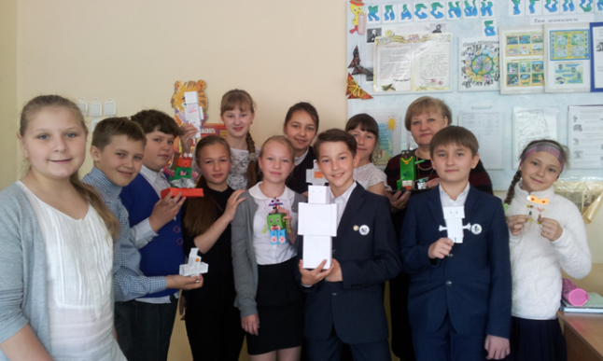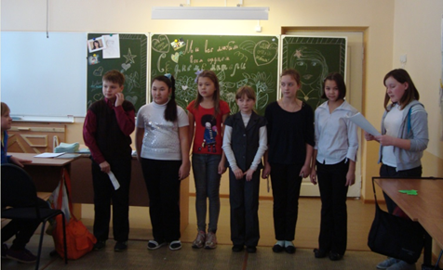
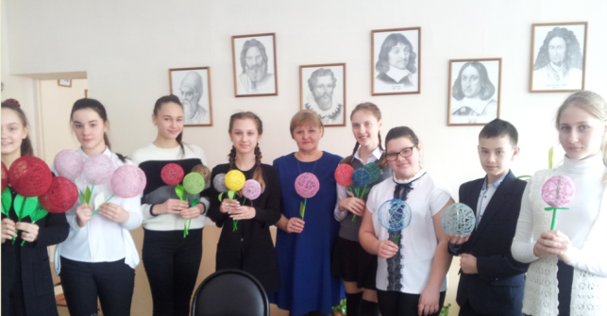
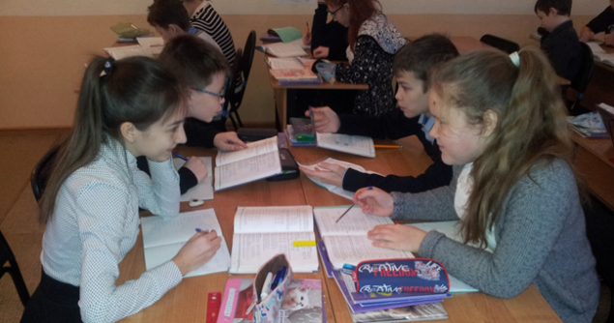
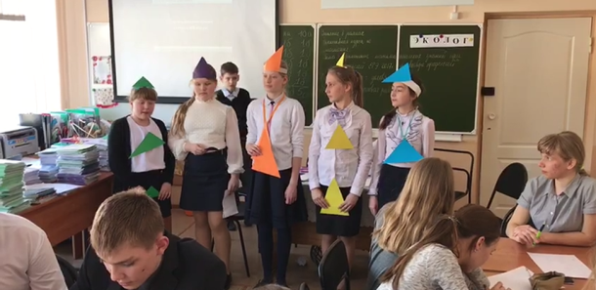
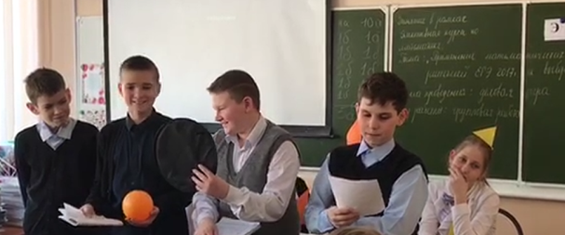
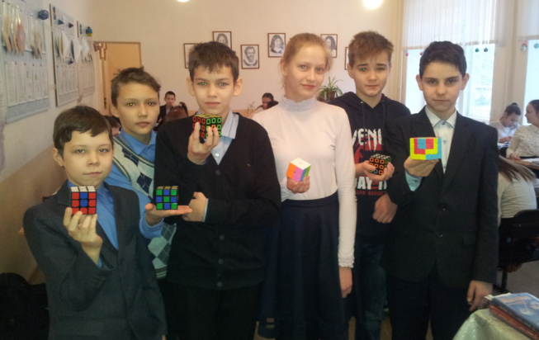
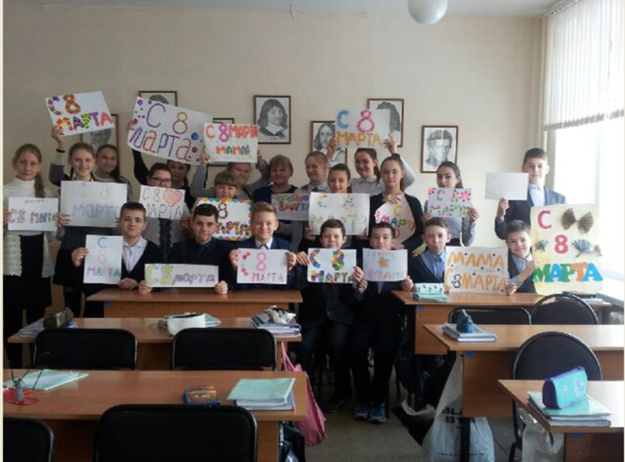
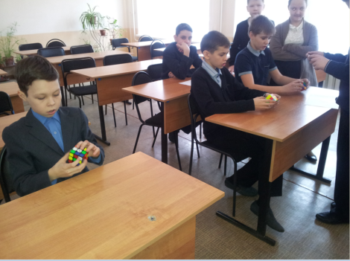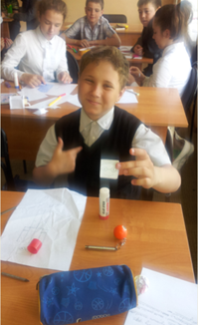
Есть ли результаты, спросите вы? Конечно, есть. Главное-желание учиться и быть успешным.

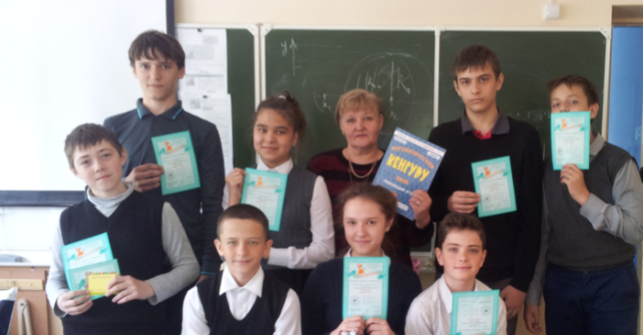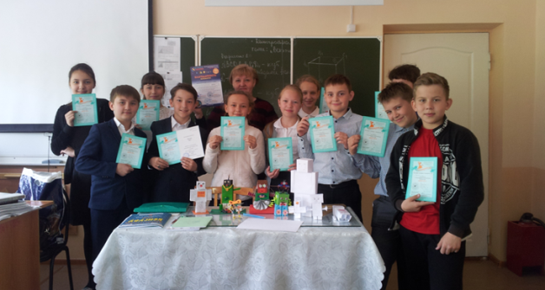

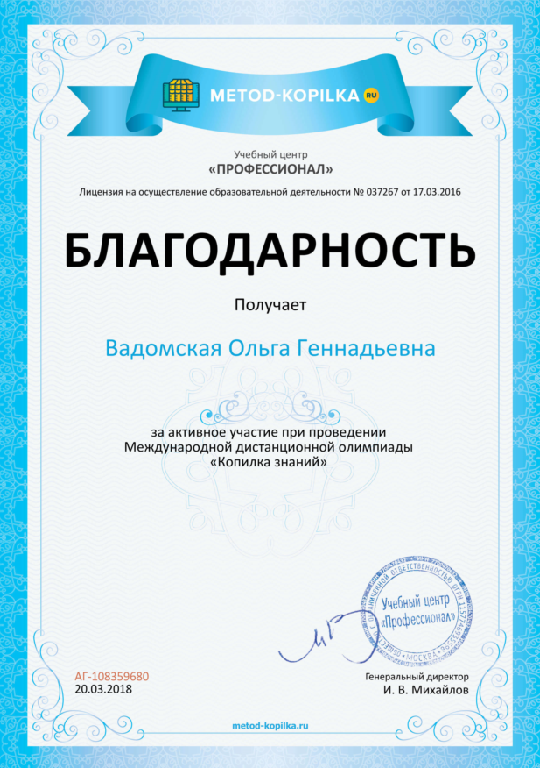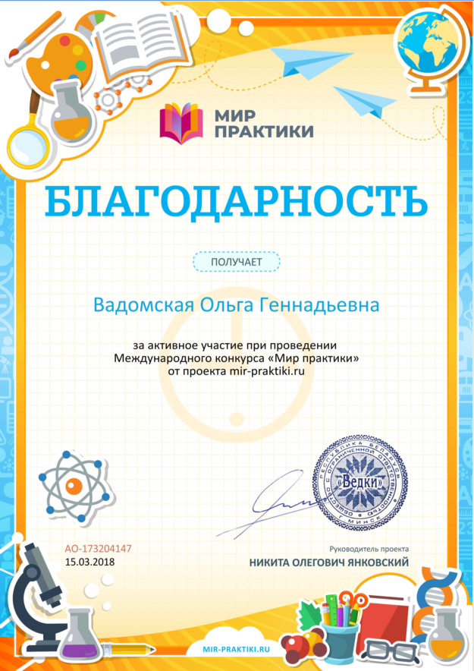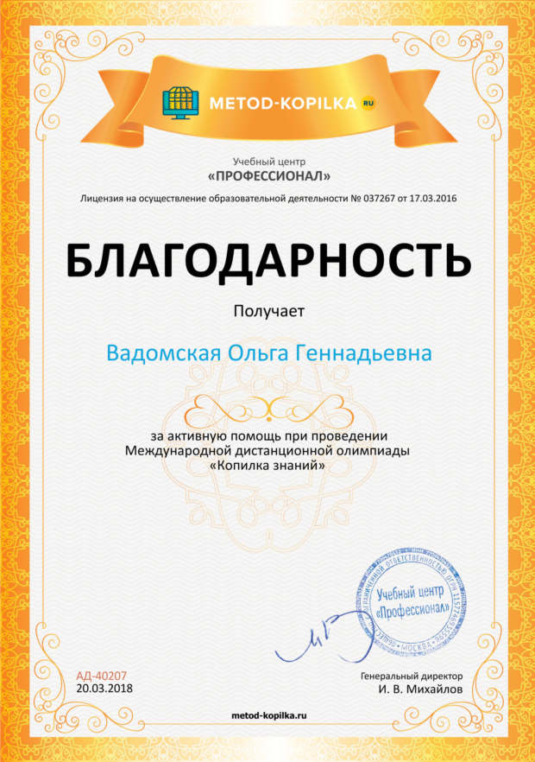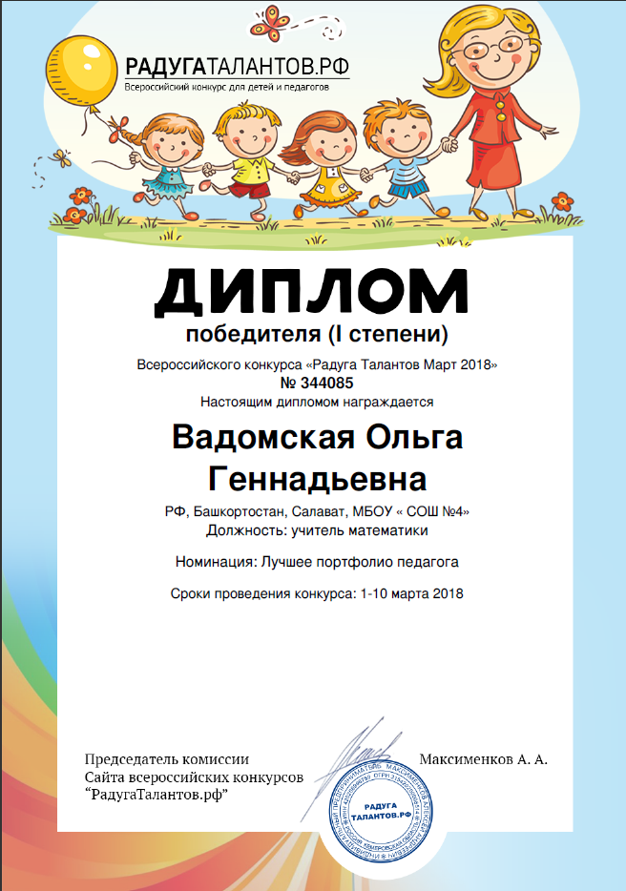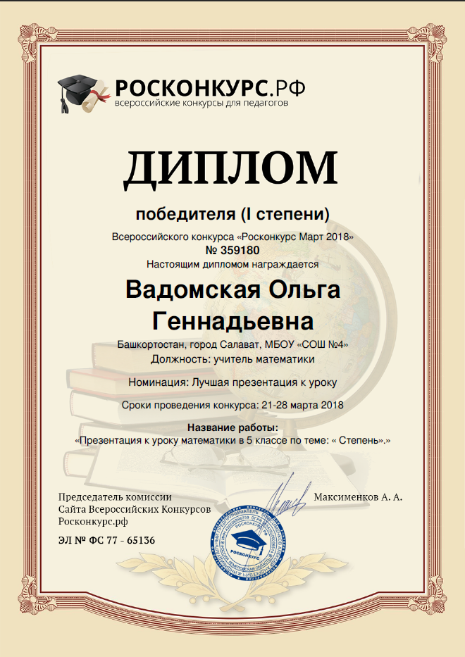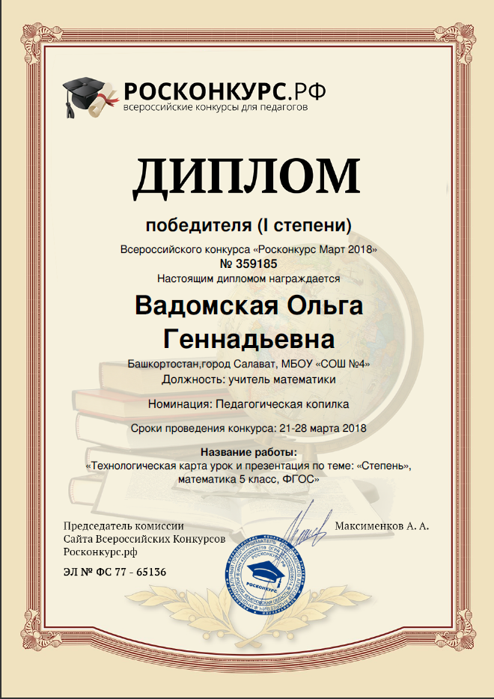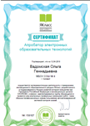
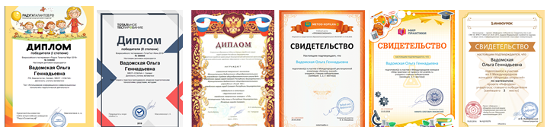

Участие учащихся в конкурсах и олимпиадах и конкурсах (название, город, результаты)

Название конкурса | Уровень (город, РБ, РФ, международный) | Количество учащихся | Результат
57-оя Выездная физико-математическая олимпиада МФТИ по математике 5-11 классов) и физике (7-11 классов) | РФ | 18 | Победителей- 7  Диплом 1 степени-2  Диплом 2 степени-3  Диплом 3 степени-2  Поощрительная грамота-1
« Круговорот знаний».  от проекта konkurs.info Предмет: Математика.  г. Минск | Международный | 16 | Победителей- 10  1 место-6  2 место-1  3 место-3
« Копилка знаний»-дистанционная олимпиада  От проекта  МЕТОD – KOPILKA/  Учебный центр «ПРОФЕССИОНАЛ» г. Москва | Рф | 16 | Победителей- 16  1 место-11  2 место-3  3 место-2
Международный конкурс« Мир практики»-дистанционная олимпиада  от проекта  mir-praktiki.ru  Учебный центр. Республика Беларусь. | Международный | 16 | Победителей- 8  2 место-4  3 место-4
Международный Конкурс «Кенгуру-выпускникам». ИИПО СЗО РАО академии РАО МОСКВА | Международный | 2 | Участник
Международный Конкурс –игра «Кенгуру 2018» Институт продуктивного обучения РАО центр технологии тестирования «КЕНГУРУ ПЛЮС»197198 Г. Санкт-Петербург. | Международный | 38 | 7б-1место  10а-1 место  6а-2место  7б-2,3 место  8в-3 место  10а-2,3 место
Международный математический конкурс « Ребус». Весна 2018konkurs-uebus.ru | Международный | 14 | Диплом 2 степени,  3 место -2  Диплом 3 степени-2
Обучение в МФТИ г. Москва |  | 1 | Обучение-2 года
Республиканская поли олимпиада  « ОРБИТА-2018»  ОТ 22.04.2018 | РБ | 6
Надеюсь, что и вас читатель заинтересует данная тема: « Развитие мышления учащихся на уроках математики, с учетом учебных способностей и умственной одаренности», а то малое о чем я вам поведала, пригодиться в вашей работе. Желаю творческих успехов!

